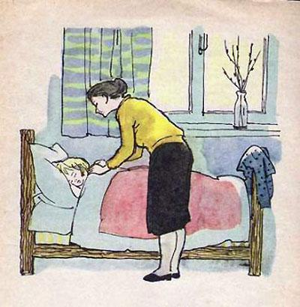
Танюша под вечер с гулянья пришлаИ куклу спросила:— Как, дочка, дела?Опять ты залезла под стол, непоседа?Опять просидела весь день без обеда?С этими дочками — просто беда,Скоро ты будешь, как спичка, худа!Иди-ка обедать, вертушка,Сегодня к обеду ватрушка. —Танюшина мама с работы пришлаИ Таню спросила:— Как, дочка, дела?Опять заигралась, наверно, в саду,Опять ухитрилась забыть про еду?«Обедать!» — кричала бабуся сто раз,А ты отвечала:«Сейчас!» да «Сейчас!»С этими дочками — просто беда,Скоро ты будешь, как спичка, худа!Иди-ка обедать, вертушка,Сегодня к обеду ватрушка. —Тут бабушка, мамина мама, пришлаИ маму спросила:— Как, дочка, дела?Наверно, в больнице за целые суткиОпять для еды не нашла ни минутки.
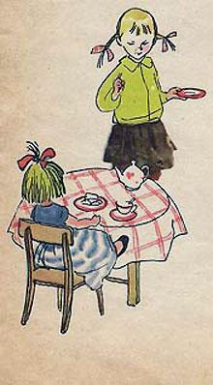
А вечером сунула в ротСухой бутерброд?Нельзя же сидеть целый день без обеда.Уж доктором стала, а всё — непоседа!С этими дочками — просто беда,Скоро ты будешь, как спичка, худа!Иди-ка обедать, вертушка,Сегодня к обеду ватрушка. —
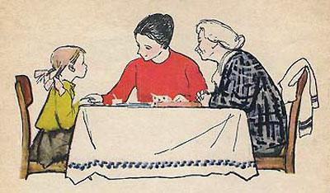
Три мамы в столовой сидят,Три мамы на дочек глядят.Что с дочками сделать упрямыми?Ох, как не просто быть мамами!

